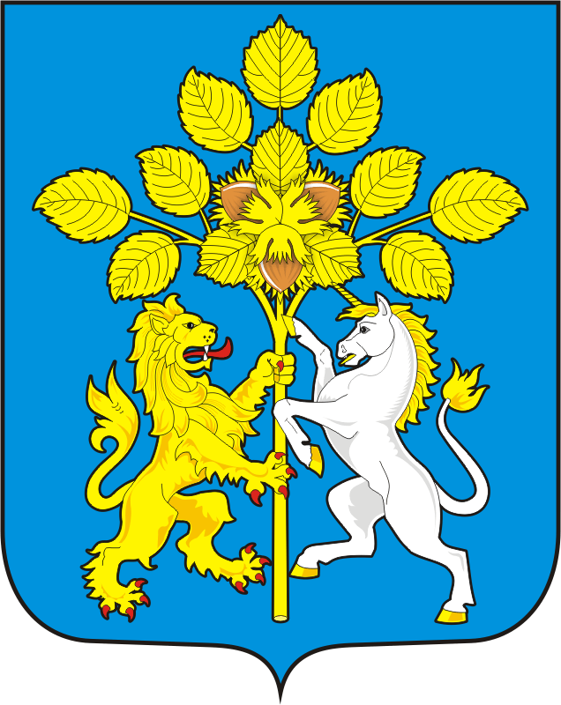

АДМИНИСТРАЦИЯ СПАССКОГО СЕЛЬСОВЕТА САРАКТАШСКОГО РАЙОНА ОРЕНБУРГСКОЙ ОБЛАСТИ

П О С Т А Н О В Л Е Н И Е
_________________________________________________________________________________________________

21.06.2022 с. Спасское № 40 - п

О присвоении адреса

Руководствуясь Федеральным законом №131 ФЗ от 06.10.2003 об общих принципах местного самоуправления в Российской Федерации, в соответствии с Уставом муниципального образования Спасский сельсовет Саракташского района Оренбургской области, Положением о порядке присвоения, изменения и аннулирования адресов объектов недвижимости на территории муниципального образования Спасский сельсовет Саракташского района Оренбургской области, принятого постановлением администрации Спасского сельсовета 10.02.2015г. № 8-п:
Земельному участку с кадастровым номером 56:26:1001001:56, площадью 8000 кв.м, принадлежащему Нижнеаскаровскому сельскому клубу, присвоить адрес: Российская Федерация, Оренбургская область, Саракташский муниципальный район, сельское поселение Спасский сельсовет, Нижнеаскарово село, Набережная улица, участок 14А, помещение 1

Глава муниципального образования А.М.Губанков

Разослано: ФГБУ «ФКП Федеральной службы государственной регистрации, кадастра и картографии» по Оренбургской области, прокурору района.

Присваиваемый адрес

Субъект Российской Федерации | Оренбургская область
Район | Саракташский муниципальный район
Поселение | Сельское поселение Спасский сельсовет
Город
Населенный пункт (село, поселок и т.д.) | Село Спасское
Планировочная структура
Улично-дорожная сеть | Улица Лесная
Земельный участок | № 23
Здание, сооружение
Помещение

